Leçon de Français : La silhouette d’un article de journal.

Cycle : 4e cycle – 6e année primaire.
Branche : Français –Savoir lire.
Sujet : L’article de journal.

Références au programme :
F5, F23, F24.

Sujet | L’activité portera sur… | Savoir lire.  L’article de journal.
Objectifs | Je veux que mes élèves puissent… | L’enfant sera capable de :  - Lire les articles ;  - Comparer les articles ;  - Entourer les éléments semblables dans les articles donnés ;  - Expliciter oralement les découvertes faites ;  - Rédiger la silhouette d’un article.
Compétences | De cette manière, ils exerceront les compétences suivantes… | Page 11 – Savoir lire :  Orienter sa lecture en fonction de la situation de communication :  Adapter sa stratégie de lecture en fonction du projet, du document et du temps accordé : lecture intégrale ou sélective.  Etape 2, certifié.  Page 13 – Lire :  Dégager l’organisation d’un texte :  Repérer les marques de l’organisation générale :  - paragraphes (signes divers séparant les groupes de paragraphes, alinéas et/ou doubles interlignes, titres, intertitres).  Etape 2, certifié.  - mise en page : identifier les genres du texte (lettre, article, affiche, poésie,…).  Etape 2, certifié.
Déroulement | Les principales étapes de l’activité… | Séquence 1 :  - L’institutrice propose aux enfants un défi.  Défi :  Voici une série d’articles. Observez-les et comparez-les afin de trouver les éléments qui sont semblables.  - Les enfants écoutent et réalisent le défi proposé.  - L’institutrice passe dans les bancs et distribue des aides en fonction des besoins.  Aides :  - Aide 1 : Observez les articles et entourez les éléments communs.  - Aide 2 : Nous cherchons à construire la silhouette d’un article. Nous devons donc trouver 5 éléments.  Aide 3 : Aide-toi des questions suivantes…  - Par quoi commence un article ?  - Qu’est-ce qui se trouve sous le titre ?  A quoi cela sert-il ?  - A quelles questions répondons-nous dans un article ?  - Aide 4 : complète la silhouette.  - Les enfants lisent les aides et réajustent leurs idées si nécessaire.  Remarque :  Pour les enfants les plus rapides, l’institutrice leur demandera de comparer leur silhouette et donc de discuter et d’ajuster leurs idées si nécessaire.  - Mise en commun.  L’institutrice pose une question :  « Alors quels sont les éléments qui reviennent dans les articles ? »  Les enfants répondent à la question posée grâce aux découvertes faites.  → création de la silhouette de l’article.  - L’institutrice pose une question :  « Ces éléments peuvent-ils s’écrire n’importe où sur la feuille ? »  - Les enfants répondent à la question par la négative et replacent les différents éléments correctement.  Remarque :  Soit ceci se fait collectivement au tableau soit les enfants referont un travail individuel qui sera suivit par la mise en commun.  Séquence 2 : synthèse.  - L’institutrice fait un rappel de la séquence précédente.  - Distribution de la synthèse et lecture avec les enfants.

Différenciations :
Les enfants peuvent éprouver des difficultés pour repérer les 5 éléments qui composent un article. Elle proposera donc des aides (Voir annexe).

Prolongements :
- Savoir écrire : écriture de son article.
- Orthographe : révision ou découverte d’une règle d’orthographe en fonction des erreurs commises dans les écrits des élèves,…

Prénom : ______________________ Français
Date : ________________________

L’article de journal !
- Lis les documents ci-dessous…

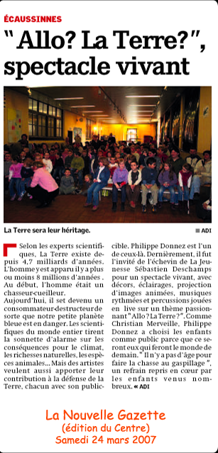

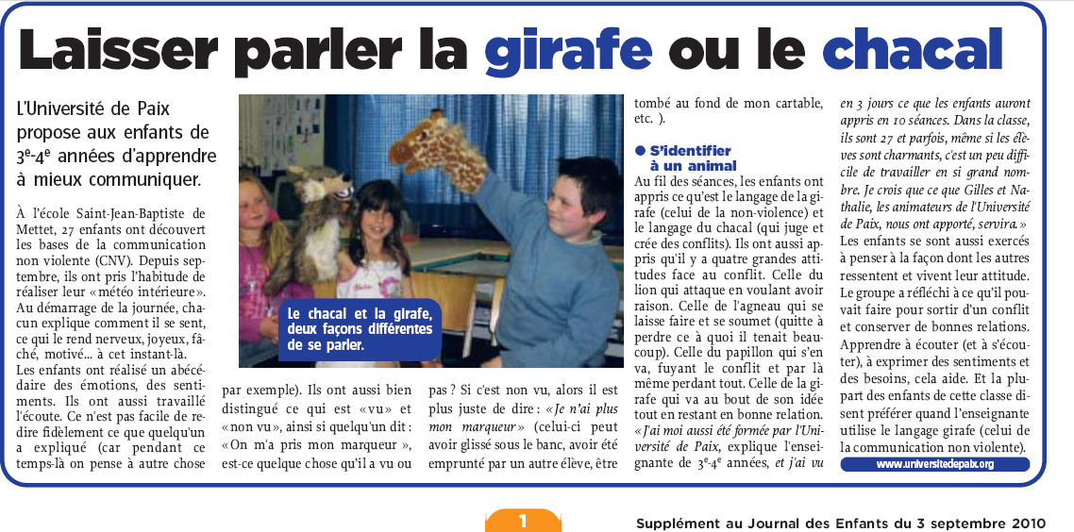

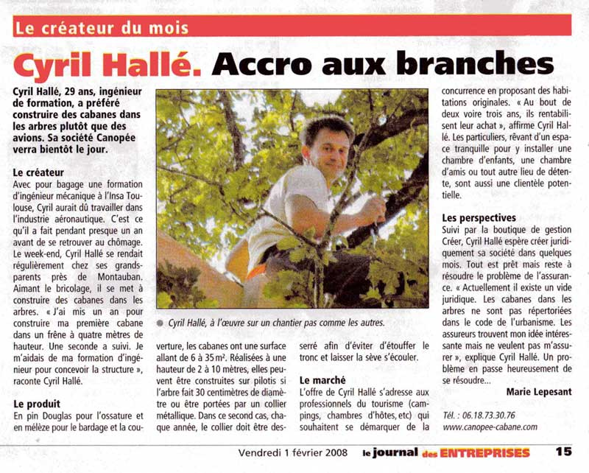

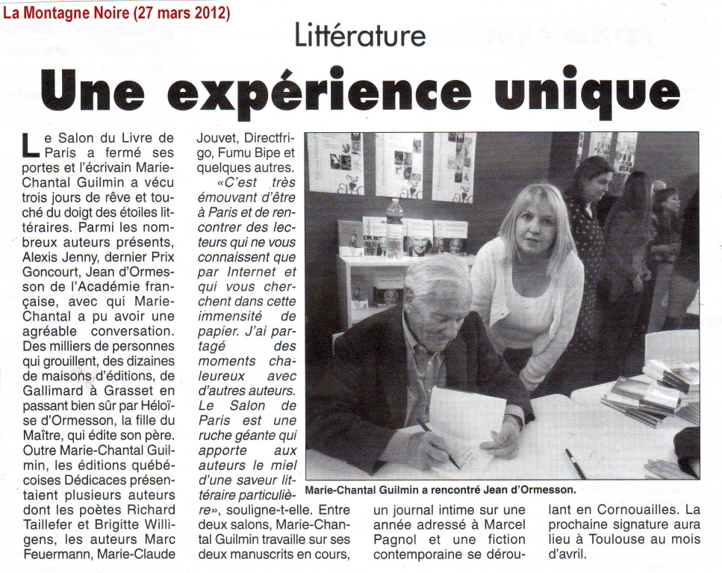

- Analyse des documents :

- Quels sont les éléments qui sont communs à tous les articles ?
________________________  ________________________  ________________________  ________________________ | ________________________  ________________________  ________________________  ________________________

- Quels sont les éléments qui sont sur certains articles mais pas sur tous :
________________________  ________________________  ________________________  ________________________ | ________________________  ________________________  ________________________  ________________________

Conclusion :
L’article de journal est un texte _________________, qui sert à _________________________________________________.
L’article est composé de ____ éléments qui ne peuvent s’écrire n’importe où.
En effet, chaque type de texte possède une silhouette…

Les aides :
Aide 1

Observe les articles et entoure les éléments qui sont communs.

Attention :
Certains éléments se trouvent sur certains articles et pas sur d’autres… Sois attentif !

Aide 2
Nous cherchons à créer la silhouette de l’article !
Tu dois trouver 5 éléments :
- ____________________________
- ____________________________
- ____________________________
- ____________________________
- ____________________________

Sois attentif aux écritures, au caractère,… Mais aussi au contenu ! Car chaque élément a sa fonction…

Aide 3
Voici quelques questions qui t’aideront…
- Par quoi commence l’article ?
- Comment appelle-t-on la phrase en gras ?
- Que trouvons-nous à la fin d’un article ?
- A quelles questions l’article répond-il ?

Aide 4
Nous cherchons à créer la silhouette de l’article !

Analyse des articles

Article 1 :

- Le titre de l’article : Laisser parler ma girafe ou le chacal.

- L’accroche :
L’université de Paix propose aux enfants de 3e - 4e années d’apprendre à mieux communiquer.

- Le corps de l’article :
- Qui ? 27 enfants de 3e- 4e années.
- Où ? A l’école Saint-Jean-Baptiste de Mettet.
- Quand ? Toute l’année scolaire (de septembre à juin).
- Quoi ? Découverte de la communication non violente (CNV).
- Comment ?
1) Réaliser leur « météo intérieure » au démarrage de la journée.
2) Réaliser un abécédaire des émotions et des sentiments.
3) Travailler l’écoute,…

- La conclusion de l’article :
Apprendre à écouter et à s’écouter, à exprimer des sentiments et des besoins, cela aide. Et la plupart des enfants de cette classe disent préférer quand l’enseignante utilise le langage de la girafe (celui de la communication non violente).

- La signature,… :
Signature.
Nom du journal : JDE (Journal des Enfants)
Date de parution.

Article 2 :

- Le titre de l’article : « Allo ? La Terre ? », spectacle vivant.

- L’accroche :
Il n’y en a pas.

- Le corps de l’article :
- Qui ? Philippe Donnez, artiste.
- Où ? A Ecaussinnes, Belgique, dans une école (inférence grâce à l’image et au mot « enfants » dans le texte).
- Quand ? En 2007 (inférence grâce à la date de parution).
- Quoi ? Sensibiliser les enfants à la défense de la Terre (climat).
- Comment ?
A l’aide d’un spectacle vivant, avec décors, éclairages, projection d’images animées, musiques rythmées et percussions jouées en livre sur un thème passionnant « Allo ? La Terre ? ».

- La conclusion de l’article :
Il n’y a pas d’âge pour faire la chasse au gaspillage.

- La signature,… :
Signature : ADI.
Nom du journal : La Nouvelle Gazette.
Date de parution : le samedi 24 mars 2007.

Article 3 :

- Le titre de l’article : Cyril Hallé. Accro aux branches.

- L’accroche :
Cyril Hallé, 29 ans, ingénieur de formation, a préféré construire des cabanes dans les arbres plutôt que des avions. Sa société Canopée verra bientôt le jour.

- Le corps de l’article :
- Qui ? Cyril Hallé, 29 ans, ingénieur de formation.
- Où ? En France (inférence « Montauban » est une commune française).
- Quand ? En 2008 (inférence grâce à la date de parution).
- Quoi ? Construction des cabanes dans les arbres.
- Comment ?
En pin Douglas pour l’ossature et en mélèze pour le bardage et la couverture.

- La conclusion de l’article :
Cyril a crée sa société. Il ne reste plus qu’un problème d’assurance mais qui est en passe de se résoudre.

- La signature,… :
Signature : Marie Lepesant.
Nom du journal : Le journal des Entreprises.
Date de parution : Vendredi 1 février 2008.
Article 4 :

- Le titre de l’article : Une expérience unique.

- L’accroche :
Il n’y en a pas.

- Le corps de l’article :
- Qui ? Marie-Chantal Guilmin, écrivaine.
- Où ? En France, à Paris, Le Salon du Livre.
- Quand ? En 2012 (inférence grâce à la date de parution).
- Quoi ? Présentation de plusieurs auteurs par les éditions québécoises Dédicaces → faire connaître les auteurs.
- Comment ?
Par la rencontre avec les lecteurs, les auteurs, les séances de dédicaces,…

- La conclusion de l’article :
Entre deux salons, Marie-Chantal Guilmin travaille sur ses deux manuscrits en cours…La prochaine signature aura lieu à Toulouse au mois d’avril.

- La signature,… :
Signature.
Nom du journal : La Montagne Noire.
Date de parution : 27 mars 2012.

Article 5 :

- Le titre de l’article : Tim Montgomery : l’homme le plus rapide du monde.

- L’accroche :
Au bout d’une saison exceptionnellement calme, Tim Montgomery a réussi une performance d’exception. Samedi à Paris, l’Américain s’est emparé du record du monde du 100m en 9.78.

- Le corps de l’article :
- Qui ? Tim Montgomery.
- Où ? Stade Charléty, Paris, France.
- Quand ? Samedi 14 septembre 2002 (inférence car le 16 septembre 2002 était un lundi).
- Quoi ? Record du monde du 100m en 9.78.
- Comment ?
Parti à la lisière du faux départ avec un temps de réaction de 104 millièmes de seconde, il s’est immédiatement retrouvé en tête et a pu développer, sans se crisper, son accélération aux 30 mètres sans plus jamais être rejoint.

- La conclusion de l’article :
Il a travaillé. Et en récolte aujourd’hui les fruits.

- La signature,… :
Signature : Philippe Vande Weyer.
Nom du journal : Le Soir.
Date de parution : 16 septembre 2002.

Prénom : ______________________ Français
Date : ________________________

L’article de journal : synthèse !

Le titre :

IMAGE
C'est l'élément le plus important de l'article.
Il est court et centré sur l'essentiel de l'article.

L’accroche :
Il s'agit des premières phrases de l'article et qui devraient inciter le lecteur à poursuivre sa lecture. Il reprend l'essentiel de l'information qui sert de base à l'article et doit répondre aux questions suivantes : qui, quoi, où, comment, quand ?

La chute de l’article :
C'est la conclusion de l'article.
Le corps de l’article :
Il contient les développements que laisse supposer l'accroche de l'article.
On développe donc les questions suivantes :
- Qui ?
- Quoi ?
- Où ?
- Comment ?
- Quand ?

:

La signature du rédacteur
Le nom du journal + la date de parution

